# Задатак 1 - PHP - AJAX апликација

**Dota 2 Heroes** представља Web апликација која омогућава играчима „Доте“ да претражују, убацују нове, мењају и бришу хероје у својој бази података.

Dota 2 је multiplayer игра у којој играчи бирају свог хероја који има неке своје способности. Сваког хероја одређује име, изглед, биографија, тип способности и тип напада. Способности могу бити: STRENGTH, AGILITY и INTELLIGENCE, а напад: MELEE и RANGED.

## Опис апликације

Приликом очитавања Web апликације, кориснику се приказују сви хероји. Име хероја се појављује на свакој слици хероја када се мишем пређе преко ње. Такође, ако би корисник кликнуо на слику она би га одвела на страницу на којој се нелази детаљан профил хероја.

#### index.php

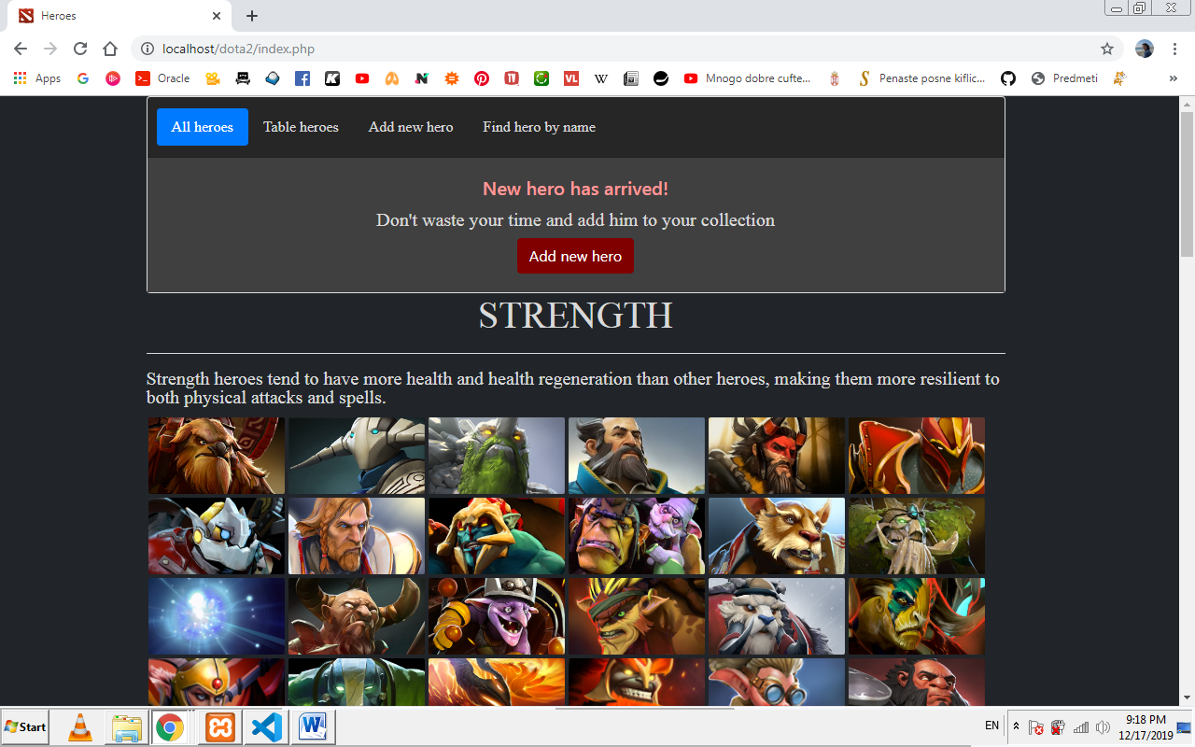

#### profile.php

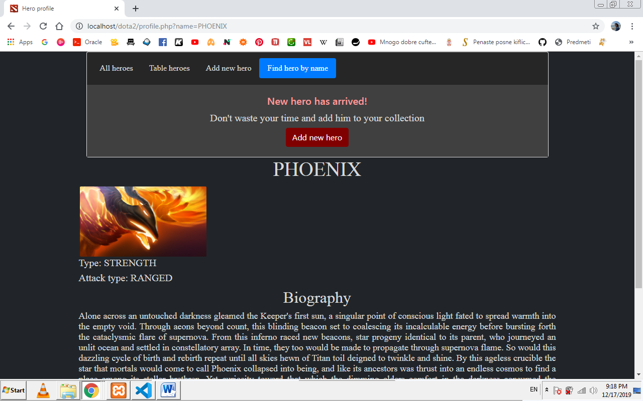

У случају да корисник жели да унесе новог хероја, отвара се форма за унос. Ова форма проверава грешке приликом уноса као што је празан стринг приликом уноса назива хероја.

#### addNewHero.php

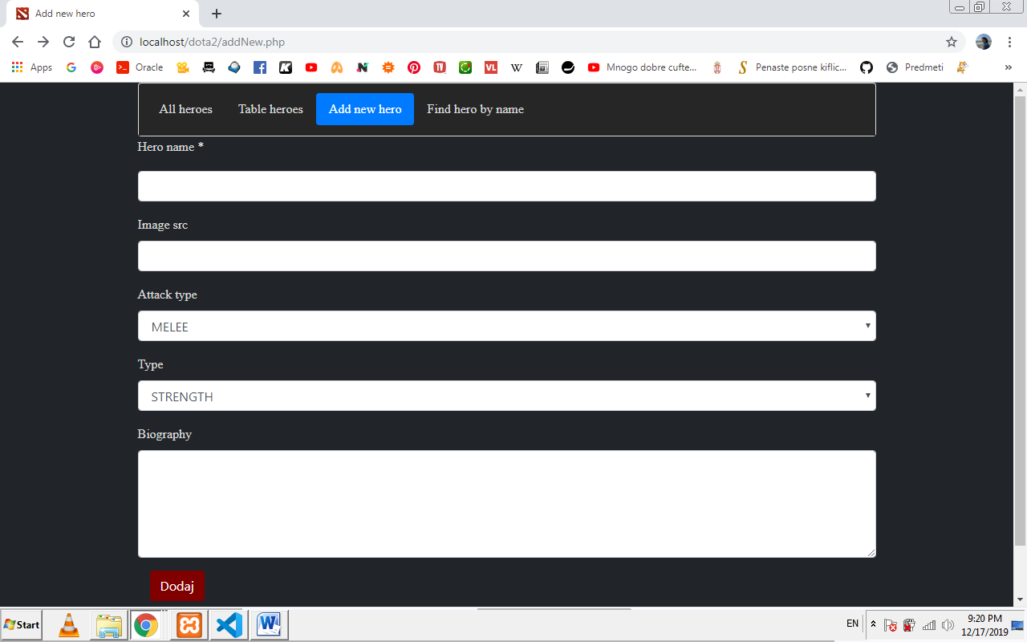

Корисник апликације може да види листу свих хероја и у оквиру табеле. Ту му је омогућено сортирање по свим атрибутима хероја, као и измена и брисање хероја.

#### table.php

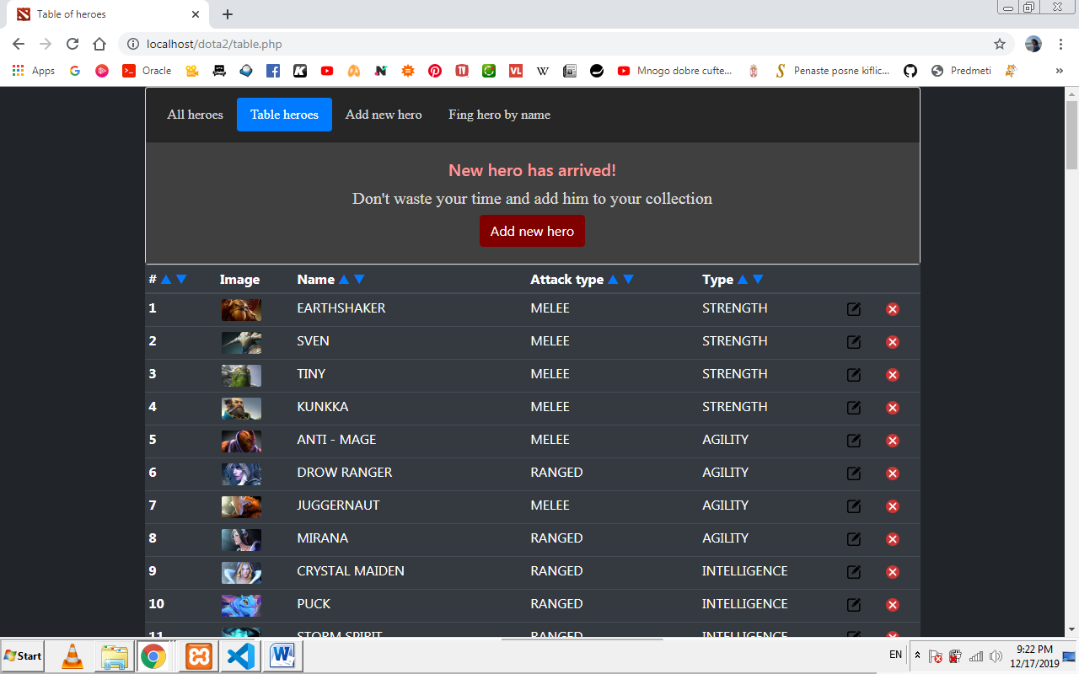

Приликом избора опције за измену, отвара се форма у којој се налазе сви претходни подаци тог хероја.

#### edit.php

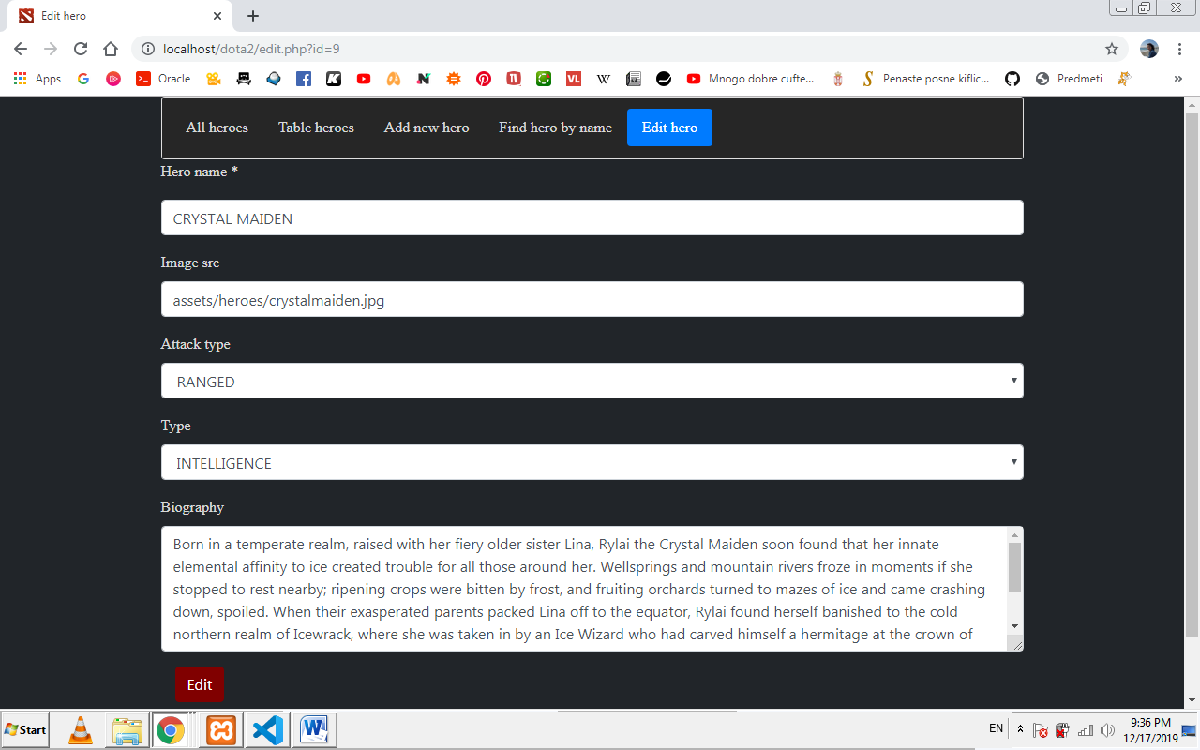

Кориснику је омогућено и да претражује хероје по њиховом имену. Тада се отвара профил хероја на коме се приказује и биографија хероја:

#### find.php

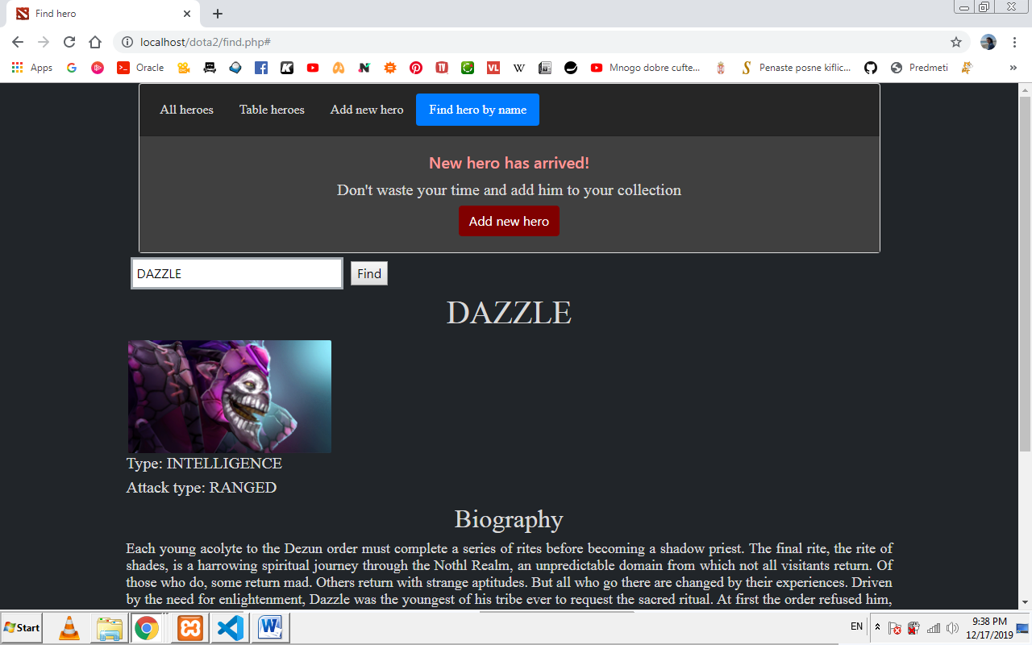

## Имплементација функционалности

Приликом пројектовања ове апликације највише су коришћени PHP, MySQLi и AJAX. Коришћење PHP-а нам динамичко попуњавање страница садржајем из базе података. MySQLi је коришћен за управљање базом података, а AJAX да обезбеди додатне функционалности као што је autosuggest и autocomplete приликом уноса имена хероја.

### Пример коришћења PHP-а:

#### index.php



### Конекција са базом података и операције са базом:

#### dbconfig.php



#### sqlclass.php

#### 

### AJAX

#### suggest.js



suggest.php 

Spisak fajlova:

* assets – фолдер са сликама
* addNew.php – страница са формом за унос новог хероја
* dbconfig.php – конфигурациони подаци о бази
* dota.sql – база података
* edit.php – страница са формом за измену хероја
* find.php – страница за проналажење хероја по имену
* findByName.php – функција која попуњава страницу са информацијама о хероју
* findName.js – дефинисање догађаја за покретање AJAX функционалности
* hero.php - Херој као објекат (Објектни PHP)
* index.php – почетна страница са сликама свих хероја
* profile.php – страница на којој се налази профил хероја
* remove.php – функција за брисање хероја
* sqlclass.php – класа са дефинисаним операцијама за обраду података над базом
* style.css – CSS фајл који дефинише изглед свих страница
* suggest.js – дефинисање догађаја за покретање AJAX функционалности
* suggest.php – функција која предлаже имена хероја на основу почетних слова
* table.php – страница на којој се приказују сви хероји, табеларно.

Вања Влаховић 146/16